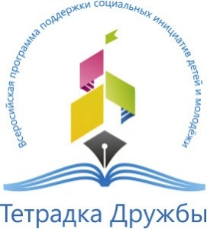**ПЛАН МЕРОПРИЯТИЙ**

**Всероссийской программы развития социальных инициатив детей и молодежи «Тетрадка Дружбы»**

**в 2016-2017 учебном году**

|  |  |  |
| --- | --- | --- |
| **№** | **Мероприятие** | **Сроки** |
| **1** | **Проведение установочных семинаров для координаторов и участников проекта** | **Сентябрь 2016 г. – март 2017 г.** |
| **2** | **Всероссийская акция «Читающий автобус всей семьёй»** | **8 сентября 2016 г.** |
| **3** | **Всероссийская акция «Все дети России за мир на Земле» в рамках Недели ООН** | **17-21 октября 2016 г.** |
| **4** | **Общероссийский конкурс «Экологический краевед»** | **15 ноября – 10 марта 2016 г.** |
| **5** | **Церемония Новогоднего награждения (подведение итогов конкурса тетрадных номинаций за 1-ое полугодие)** | **Декабрь 2016 г.** |
| **6** | **Всероссийский Слёт участников программы «Тетрадка Дружбы». Подведение итогов конкурса «Экологический краевед»** | **Апрель 2017 г.** |
| **7** | **Церемония итогового награждения (подведение итогов конкурса тетрадных номинаций за 2-ое полугодие)** | **Май 2017 г.** |
| **8** | **Всероссийская акция «Самый дружный хоровод», приуроченная к Международному Дню защиты детей** | **1 июня 2017 г.** |

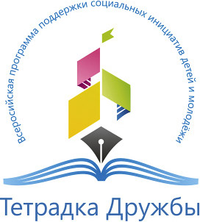**Проект «Тетрадка Дружбы». Этапы. Промежуточные результаты.**

**Краткая справка.** МБОУ г. Костромы «Средняя общеобразовательная школа № 29» является региональным отделением ДМООО "Тетрадка Дружбы", имеет исключительное право координировать проекты организации, в том числе самый крупный – "Тетрадка Дружбы". Школа является единственным координационным центром в регионе с правом проводить все конкурсы и мероприятия на правах организаторов.

**Сделано в рамках проекта:**

1. **Февраль – апрель 2016 г.** Участие во Всероссийском конкурсе «Литературный краевед» программы «Тетрадка Дружбы».Представили 4 работы:

* Никита Набатов «А.И. Солженицын и Костромская земля»: диплом за победу, индивидуальное авторство;

* Пётр Круглов. Сабир Набиев «Он утверждал человеческое в человеке (по творчеству В.Г. Корнилова)»: диплом за победу, коллективное авторство;

* Беатриче Асеро, Анна Лапина, Александра Смирнова. Софья Трухачёва, Ростислав Феер «О родина моя, ты – повод вдохновенья!»: грамота за особые успехи;

* Евгений Визгунов, Даниил Чулков «Прогулки с автором любимым (по творчеству православного поэта А.Н. Логвинова): сертификаты участников.

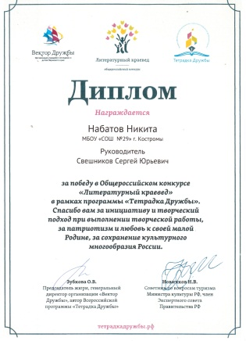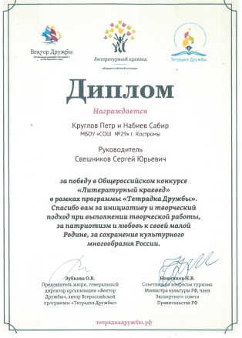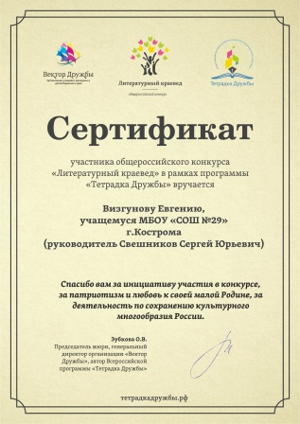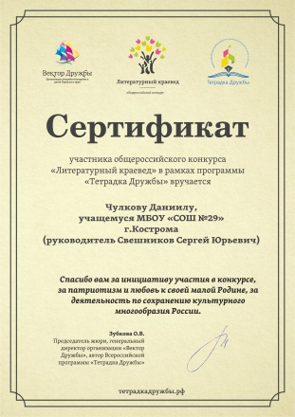

2. **Апрель-май 2016 г**. Участие в VII-м Всероссийском Слете участников программы «Тетрадка Дружбы» в г. Пермь. Обучение: удостоверениякураторов (Никита Набатов, Иван Соколов) и координатора (С.Ю. Свешников) проекта в регионе.

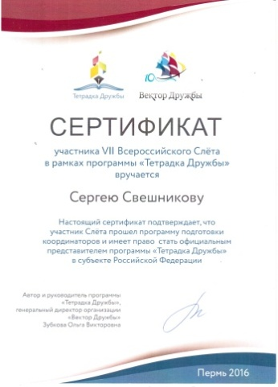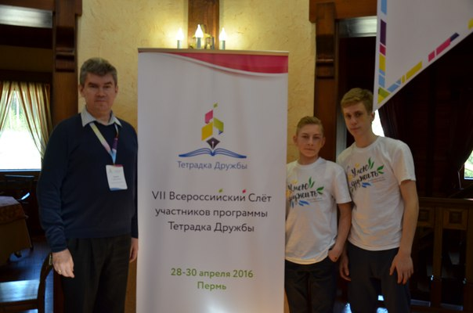

3. **1 июня 2016 г.** Участие в акции «Самый дружный хоровод»

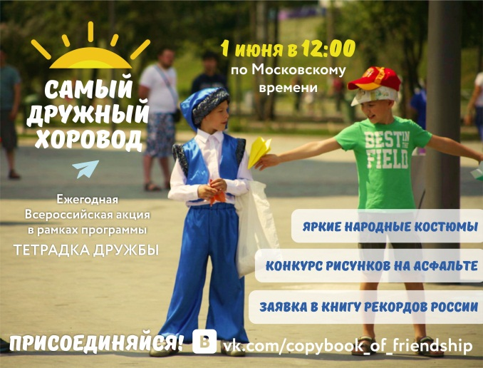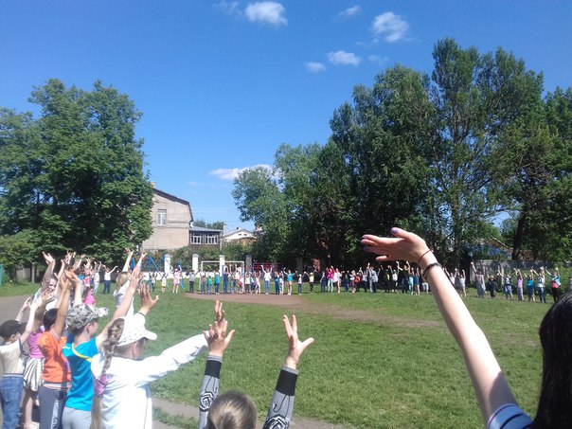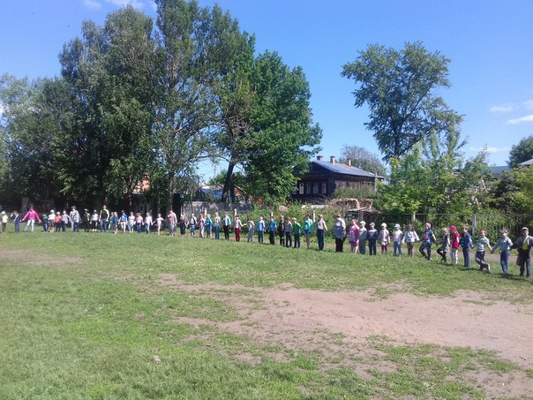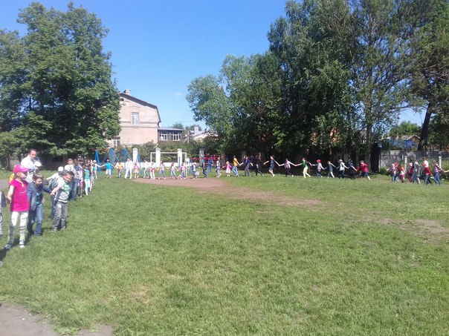

4. **8 сентября 2016 г**.Участие в акции «Читающий автобус – всей семьёй». Договорённость с молодёжным центром «ПАЛЕ» о совместном проведении акции в будущем году.

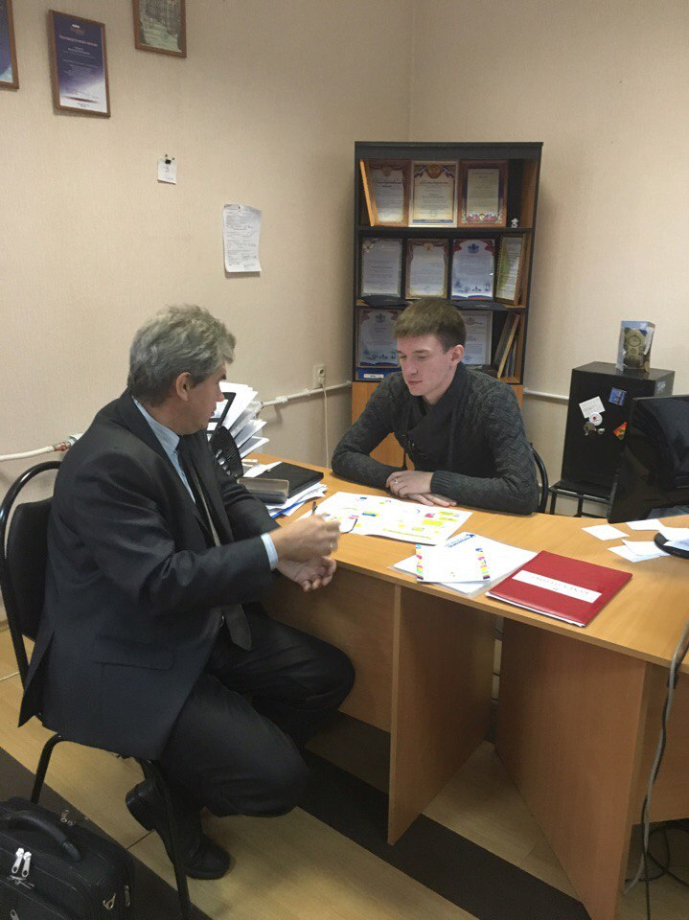

5. **Сентябрь 2016 г.** Обращение с письмом к начальнику Управления образования админист рации города Костромы МН Соловьевой в конце августа 2016 г. (осталось без ответа).

Уважаемая Марина Николаевна!

Информируем Вас, что МБОУ СОШ № 29 в этом году включилась в программу «Тетрадка Дружбы».

Программа «Тетрадка Дружбы» рассчитана на всех детей России, на школьников всех возрастных групп, национальностей, физических характеристик. Программа создает условия для участия всех детей без исключения, помогает развивать у школьников творческий потенциал, социально значимые инициативы, патриотизм, толерантность, гражданственность, «вытаскивает» детей из виртуального общения. Мероприятия Программы направлены на совместную деятельность детей и молодежи из разных школ, городов, регионов России с целью лучше узнать о жизни друг друга, поделиться опытом молодежного самоуправления, выстроить «живое» взаимодействие в реализации социально значимых проектов.

Программа «Тетрадка Дружбы» была придумана в 2006 году в Перми с участием детей для своих же ровесников. Пока взрослые думали, что бы сочинить взамен канувших в лету «идеологических» воспитательных программ, дети придумали способ объединения школьников независимо от возраста, успеваемости, социального статуса родителей, физических характеристик, национальности. Программа «Тетрадка Дружбы» стала уникальной технологией для безграничного позитивного общения, детских инициатив и творчества в дополнение к учебному процессу.

За время реализации Программы с 2006 по 2014 год: участвует более 500 000 школьников, педагогов, родителей из 22 регионов России; в программе участвуют более 4500 детей, оказавшихся в трудной жизненной ситуации; в программе принимают активное участие родители не менее 20% участников; проведено более 450 региональных и Всероссийских мероприятий; сформировано более 5000 инициативных добровольческих команд и школьных добровольческих отрядов; проведено более 20000 добровольческих акций и социально значимых мероприятий участниками Программы; создано более 1000 школьных служб примирения и патриотических клубов; не менее чем на 15% снизилось количество детей и подростков с асоциальным поведением (из числа участников Программы).

Сегодня Программа получила высокую оценку как Президента РФ, так и на Международной молодежной конференции в ООН (Женева), Международном Симпозиуме в Португалии. На Всемирном Форуме НКО в Хельсинки «Тетрадка Дружбы» вошла в число 6 лучших молодежных воспитательных программ современной Европы.

На данный момент Программа перерастает во Всероссийскую детско-молодежную организацию, и СОШ № 29 принимает активное участие в ее создании. С 28 по 30 апреля 2016 года представители школы (учащиеся 8 класса Н. Набатов и И. Соколов в сопровождении учителя С.Ю. Свешникова) приняли участие в VII Всероссийском слете участников программы, пройдя обучение и получив сертификаты координатора программы в регионе (С.Ю. Свешников) и кураторов программы в образовательном учреждении (Н. Набатов и И. Соколов).

Просим Вас поддержать инициативу школы по распространению информации о программе и включению в нее всех образовательных учреждений города Костромы.

Подписи директора школы и координатора программы.

6. **17-21 октября 2016 г.**Участие во Всероссийской акции «Все дети России – за мир на земле».

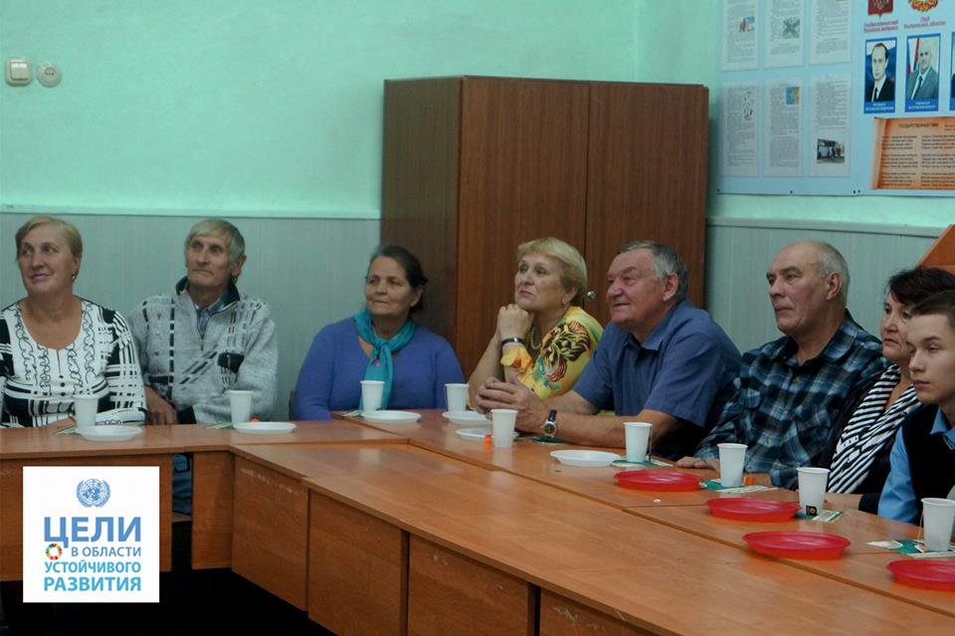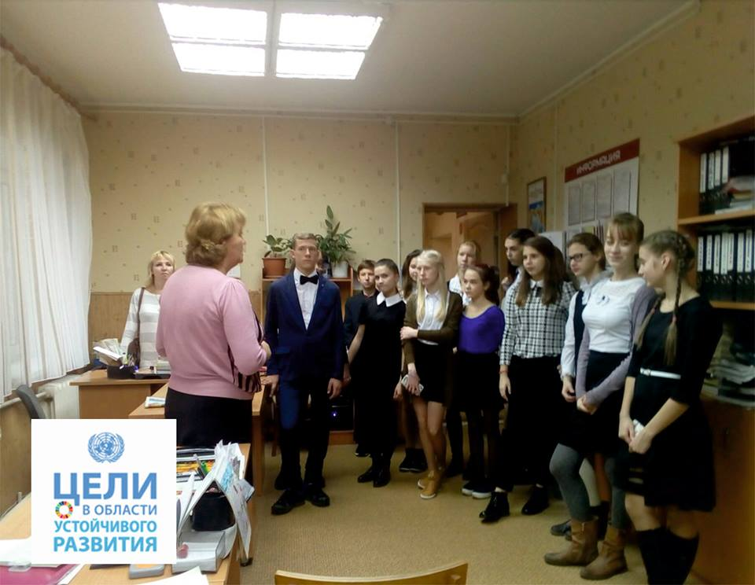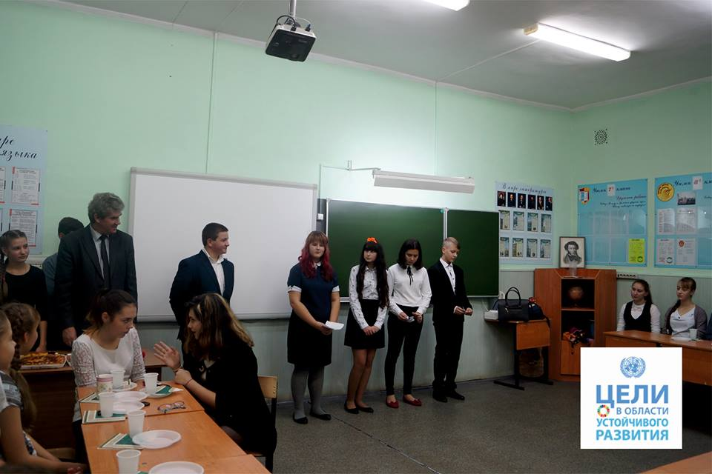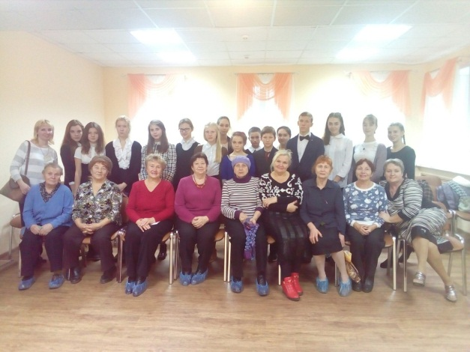

7. **11 ноября 2016 г.**Официальное открытие программы «Тетрадка Дружбы» в Костроме.

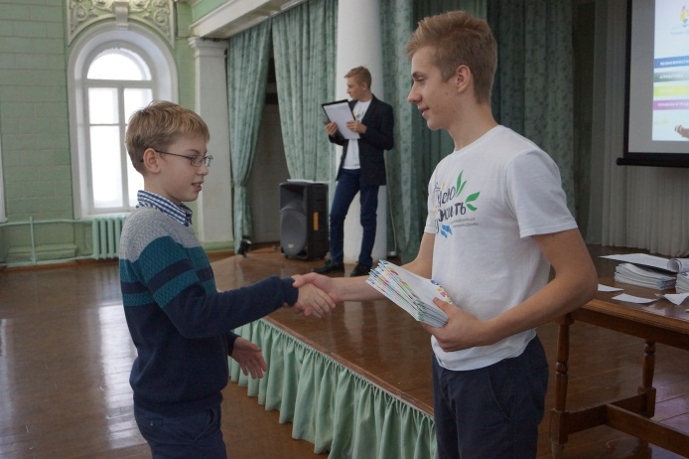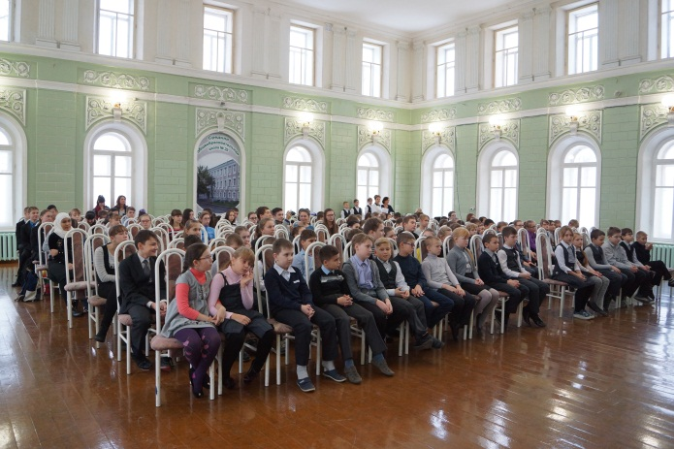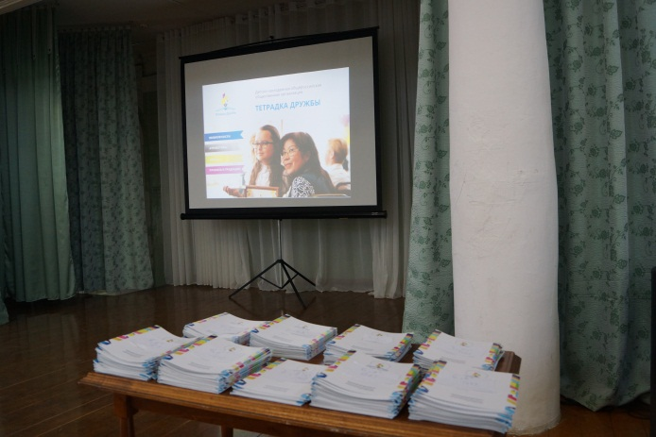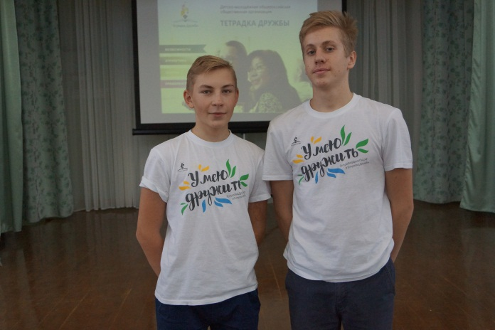

**Продолжение проекта:**

8. **До 28 февраля 2017 г.Участие во Всероссийском конкурсе «Экологический краевед».** Подготовлены 3 работы:

* Сергей Кожухарь «Этот город, словно песня, всплыл из старины седой (Галич и Галичское озеро)»;

* Анна Лапина, Алина Тихомирова «Чудеса Кологривского края – гусиной столицы России»;

* Екатерина Кораблёва «Государственный природный заказник «Сумароковский»».

**9. 27 января – 1 апреля 2017 г.Участие в Международном проекте «Тетрадка Дружбы – объединяя детей планеты Земля»**, который даст возможность школьникам из разных стран встретиться на Международной Конференции «Социальные инновации для Целей Устойчивого Развития». Конференция состоится в июле 2017 года в Отделении ООН в Женеве. Особое место в программе мероприятия займет I Международный круглый стол «Детские социо-культурные инициативы – за мир во всем мире», где будут представлены социально значимые инициативы детей и молодежи разных стран.Международный проект «Тетрадка Дружбы – объединяя детей планеты Земля» направлен на знакомство школьников разных стран мира с культурно-историческимнаследием, семейными традициями, досугом ровесников из разных уголков Земли. «Тетрадка Дружбы» выступит в качестве социокультурного дневника, на страницах которого ребята смогут рассказать о себе, своих увлечениях и друзьях, своей семье и стране, поделиться опытом участия в социально-значимых проектах и мероприятиях, а также узнать много нового и интересного о жизни сверстников, проживающих за рубежом. Цель проекта: создать условия для дружбы и долгосрочного взаимодействия детей и молодежи из разных стран мира.

Партнером команды 8 «А» класса школы № 29 г. Костромы выступит команда ребят из GymnáziumJosefaRessela (Чехия). Адрес: 537 01 ČeskáRepublika, Olbrachtova 291 ChrudimКоординатор: Ольга Хорстинг, E-mail: [chernykh1984@mail.ru](mailto:chernykh1984@mail.ru), Facebook: <https://www.facebook.com/olga.chernykh.315>